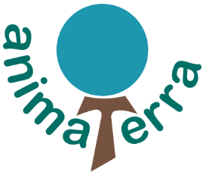

Méditation pour la Terre

5 octobre – première méditation
& les premiers lundi de chaque mois à 20h au Forum104 à Paris

Un rendez-vous mensuel pour nous retrouver dans la présence à notre Mère la Terre
et nourrir notre désir d’œuvrer pour le Vivant dans le visible et l’invisible.
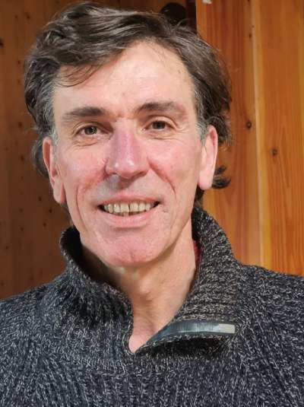
Ce premier rendez-vous de l’année accueille Lama Lhundroup, instructeur de méditation et du dharma dans la tradition bouddhiste tibétaine. Après une retraite de quatre ans, Lama Lhundroup travaille au service des enseignements du Bouddha et de la Communauté Rimay à l’Institut Karma Ling, en Savoie, où il vit depuis une vingtaine d’année. Il est l’un des tisserands précurseurs du lien entre écologie et spiritualité.

« Face aux grandes questions qui se posent à nous aujourd’hui, comment pouvons-nous recontacter l’expérience de la bonté fondamentale qui se trouve au fond de la nature et notre nature ?
Il y a une continuité, des correspondances et une intimité de la nature et du cœur humain que nous pouvons retrouver et cultiver pour donner pleinement son sens à notre vie. Cette continuité entre la nature et notre nature est manifeste dans les cinq éléments - terre, eau, feu, vent, espace. Les dimensions intérieures et extérieures des éléments sont la base d’une écologie profonde qui ne laisse rien en dehors d’elle. Non pas dans une approche conceptuelle et théorique mais plutôt par les sens et la contemplation proche de la terre, ouverte à l’espace, nous pouvons redécouvrir la simplicité et la bonté inhérente à la nature dont nous avons besoins pour bien vivre et progresser dans notre compréhension de la réalité. »

Nous alternerons des moments d’exposé, d’exercices méditatifs et d’échanges autour de cette vision. Viendra ensuite un temps de méditation libre sur la base d’une intention ou de la lecture d’un texte inspirant, clôturé par un temps de célébration en musique (chants/danses).
Entrée libre – Frais en participation consciente

Séances suivantes : 2 nov, 7 déc, 4 janv, 1er fév, 1er mars, 3 mai, 7 juin

Informations : Christine Kristof (AnimaTerra) – Animaterra56@gmail.com , 06 70 03 29 12. Forum104 - 104 rue de Vaugirard 75006 Paris - Tél 01 45 44 01 87 - www.forum104.org

